IT1342806 – M. VERRUGA – M. ZENONE – M. ROCCAGRANDE – M. PU’

Nome e codice sito: IT1342806 – M. VERRUGA – M. ZENONE – M. ROCCAGRANDE – M. PU |  |  |  |  | Estensione (ha):  3328
Tipo sito | pSIC | X |  | Relazioni spaziali fra SIC/ZPS | nessuna | X |  | Relazioni spaziali sito/area protetta | nessuna | X
Tipo sito | sic |  |  | Relazioni spaziali fra SIC/ZPS | parziale |  |  | Relazioni spaziali sito/area protetta | parziale
Tipo sito | zps |  |  | Relazioni spaziali fra SIC/ZPS | totale |  |  | Relazioni spaziali sito/area protetta | totale

Necessità di un piano di gestione | elevata |  | Motivazione: Presenza nel sito di habitat prioritari degni di tutela particolare.
Necessità di un piano di gestione | moderata | X
Necessità di un piano di gestione | bassa

Stato della conoscenza | - Scheda Natura 2000  - Carta bionaturalistica  - Database Natura Li  - Carta degli Habitat  - Manuali per l’identificazione e la conservazione delle specie delle Direttive 92/43 e 409/79
Tipologia amb. prevalente | Formazioni arbustive a bosso e ginestra di Salzmann. alternate a praterie
Altre tipolog. amb. rilev. | Zone umide con formazioni igrofile
Altre emergenze | nulla da segnalare
Note | Per la presenza di aspetti significativi di habitat prioritari dell’All. I, nel sito è opportuna l’inclusione della contigua Val Frascarese, inclusione prealtro richiesta dalla amm.ne comunae di Castiglione Chiavarese.

TABELLA 1

 | Cod. | Habitat | Ruolo  del sito | Priorità | Stato  di conservazione | Note  eventuali
Habitat naturali  e seminaturali  (All. I) | 4030 | Lande secche europee | 3 | Alta | 2
Habitat naturali  e seminaturali  (All. I) | 4090 | Lande oro-mediterranee endemiche a ginestre spinose | 3 | Alta | 2
Habitat naturali  e seminaturali  (All. I) | 5110 | Formazioni stabili xerotermofile a Buxus sempervirens sui pendii rocciosi (Berberidion p.p.) | 3 | Alta | 2 | Formazioni non tipiche ma di grande importanza per la biodiversità
Habitat naturali  e seminaturali  (All. I) | 5130 | Formazioni a Juniperus communis su lande o prati calcicoli | 3 | Alta | 2
Habitat naturali  e seminaturali  (All. I) | 6110 | Formazioni erbose calcicole rupicole o basofile dell' Alysso-Sedion albi | 3 | Alta | 2
Habitat naturali  e seminaturali  (All. I) | 6210 | Formazioni erbose secche seminaturali e facies coperte da cespugli su substrato calcareo (Festuco -Brometalia) (* notevole fioritura di orchidee) | 3 | Alta | 2
Habitat naturali  e seminaturali  (All. I) | 6410 | Praterie con Molinia su terreni calcarei, torbosi o argilloso-limosi (Molinion caeruleae) | 2 | Alta | 2
Habitat naturali  e seminaturali  (All. I) | 6430 | Bordure planiziali, montane e alpine di megaforbie idrofile | 2 | Bassa | 2
Habitat naturali  e seminaturali  (All. I) | 6510 | Praterie magre da fieno a bassa altitudine (Alopecurus pratensis, Sanguisorba officinalis) | 2 | Media | 2
Habitat naturali  e seminaturali  (All. I) | 7230 | Torbiere basse alcaline | 3 | Alta | 1
Habitat naturali  e seminaturali  (All. I) | 8220 | Pareti rocciose silicee con vegetazione casmofitica | 3 | Alta | 3 | Tra le più importanti per la Liguria per la loro tipicità
Habitat naturali  e seminaturali  (All. I) | 8230 | Rocce silicee con vegetazione pioniera del Sedo-Scleranthion o del Sedo albi-Veronicion dillenii | 3 | Alta | 2
Habitat naturali  e seminaturali  (All. I) | 8310 | Grotte non ancora sfruttate a livello turistico | 2 | Alta | 2
Habitat naturali  e seminaturali  (All. I) | 9110 | Faggeti del Luzulo-Fagetum | 1 | Media | 2
Habitat naturali  e seminaturali  (All. I) | 91E0 | Foreste alluvionali di Alnus glutinosa e Fraxinus excelsior (Alno-Padion, Alnion incanae, Salicion albae) | 3 | Alta | 2
Habitat naturali  e seminaturali  (All. I) | 91H0 | Boschi pannonici di Quercus pubescens | 2 | Media | 2
Habitat naturali  e seminaturali  (All. I) | 9260 | Foreste di Castanea sativa | 2 | Media | 2
Habitat naturali  e seminaturali  (All. I) | 9340 | Foreste di Quercus ilex e Quercus rotundifolia | 2 | Media | 2
Habitat naturali  e seminaturali  (All. I) | 9540 | Pinete mediterranee di pini mesogeni endemici | 1 | Media | 1
Habitat di specie |  | Altri boschi misti di latifoglie | 1 | Media | 2
Habitat di specie |  | Altri boschi di conifere (Pinus nigra) | 2 | Media | 2
Habitat di specie |  | Ecomosaici agricoli eterogenei | 1 | Bassa | 2

Habitat | Obiettivi |  |  | Misure Conservazione
4030: Aree con dominanza dell'habitat 4030 (Lande secche europee) | MANTENIMENTO |  |  | - Eventuali interventi di contenimento dell’evoluzione verso cenosi arboree quali il taglio selettivo periodico delle specie legnose nemorali, il pascolo con modalità programmate e sostenibili (caric inferiore a U.B.A.) e/o altri metodi definiti nell’ambito dei piani di gestione e subordinati a valutazione d’incidenza positiva  - Potenziamento della sorveglianza antincendio
4090: Lande oro-mediterranee endemiche a ginestre spinose |  | MANTENIMENTO |  |  | - Eventuali interventi localizzati di contenimento della evoluzione della vegetazione mediante tagli selettivi, pascolo o uso moderato e circoscritto del fuoco (previa valutazione d’incidenza
5110: Formazioni stabili xerotermofile a Buxus sempervirens sui pendii rocciosi (Berberidion p.p.) |  | MANTENIMENTO |  |  | - E’ consentita solo la sistemazione di eventuali situazioni di instabilità e dei versanti mediante interventi che prevedono il mantenimento o il ripristino dell’habitat. Interventi su eventuali sentieri che intercettano direttamente o indirettamente l’habitat devono essere realizzati solo se indispensabili e solo secondo modalità di minimo impatto alle quali va aggiunto l’obbligo di restauro delle porzioni di habitat eventualmente danneggiate.  - Potenziamento delle attività di sorveglianza finalizzata a ridurre rischi per l’habitat  - Massima tutela degli individui vetusti o di maggiori dimensioni di Buxus sempervirens  - Eventuali tagli selettivi di specie nemorali per favorire lo sviluppo del bosso
5130: Formazioni a Juniperus communis su lande o prati calcicoli |  | MANTENIMENTO |  |  | - Interventi circoscritti di pascolo controllato e finalizzate al mantenimento dell’habitat solo nelle situazioni ove le condizioni ecologiche sono favorevoli a un rapido progredire del processo dinamico  - Interventi a intervalli di circa 5 anni per il contenimento degli arbusti di specie nemorali, con tagli a carico degli individui maggiormente sviluppati e con estirpazione degli individui giovani, salvaguardando le specie proprie dell’habitat (Juniperus, ecc.)  - Monitoraggio della velocità di espansione della componente legnosa nemorale ed eventuale applicazione della misura precedente.
6110: Formazioni erbose calcicole rupicole o basofile dell' Alysso-Sedion albi |  | MANTENIMENTO |  |  | - Valgono le misure adottate per l’habitat 6210  - Potenziamento delle attività di sorveglianza finalizzata a ridurre rischi di incendioe abbandono rifiuti  - Eventuali interventi di contenimento delle specie legnose negli aspetti più rappresentativi
6210: Aree con dominanza di habitat corrispondenti o parzialmente riferibili alle Formazioni erbose secche seminaturali (6210) |  | MANTENIMENTO |  |  | - Promozione mediante accordi e incentivazioni delle attività di pascolo in forme sotenibili e subordinate a una programmazione dettagliata che preveda comunque un carico non superiore a 0,8 UBA /ha  - Eventuali interventi di contenimento delle specie legnose  - Recinzioni dei pascoli in parcelle utili alla programmazione della attività zootecnica  - Realizzazione di abbeveratoi e abbeverate con tipologie rurali tradizionali  - Interventi di eradicazione della felce aquilina  - Controllo e drastica limitazione del cinghiale con ogni mezzo
6410: Aree con dominanza dell’habitat 6410 (Praterie con Molinia) |  | MIGLIORAMENTO |  |  | - Garantire condizioni relative alla disponibilità idrica favorevoli all’habitat  - Limitare il pascolo
6430: Bordure planiziali, montane e alpine di megaforbie idrofile |  | MANTENIMENTO |  |  | - Evitare tagli soprattutto per le tessere in ambiente ripario-ecotonale che sono importanti per la fauna  - Mitigare l’eutrofizzazione nelle situazioni a elevata componente floristica nitrofila  - Evitare l’inquinamento delle acque e la discarica di rifiuti solidi lungo gli impluvi
6510, Aree con dominanza dell’habitat 6510 (Praterie magre da fieno) | MANTENIMENTO |  |  | - Promozione della attività di pascolo programmata con unità di carico sostenibili e secondo modalità da esplicitare in piani di gestione  - Eventuali interventi di contenimento di specie legnose secondo modalità da precisare in piani di gestione  - Accordi e incentivazioni per lo sfalcio e/o il pascolo in forme sostenibili  - Recinzioni dei pascoli in parcelle utili alla programmazione della attività zootecnica  - Realizzazione di abbeveratoi e abbeverate con tipologie rurali tradizionali  - Controllo e drastica limitazione del cinghiale con ogni mezzo  - Limitazioni ad aree circoscritte della eventuale concimazione nelle per fini favorevoli alla conservazione di specie animali
7230: Ecomosaici idro-igrofili con dominanza o presenza significativa dell’habitat 7230 (Torbiere basse alcaline) | MIGLIORAMENTO |  |  | - Garantire condizioni relative alla disponibilità idrica favorevoli all’habitat  - Limitazione drastica del pascolo  - Recinzione  - Monitoraggio ed eventuali interventi conseguenti per il mantenimento dei livelli idrici
8220: Pareti rocciose silicee con vegetazione casmofitica | CONSERVAZIONE |  |  | - Monitoraggio delle nidificazioni dell’avifauna sulle pareti ed eventuale adozione di tutela specifiche  - Sulle altre aree aperte prevalentemente rupestri (ma non corrispondenti a pareti) devono essere vietate attività con veicoli a motore e biciclette  - Potenziamento della sorveglianza con particolare riguardo alle specie vegetali e animali rupicole più rare
8230: Rocce silicee con vegetazione pioniera del Sedo-Scleranthion o del Sedo albi-Veronicion dillenii | MANTENIMENTO |  |  | - Eventuali interventi tesi a limitare l’evoluzione naturale della vegetazione verso la prateria  - Evitare attività che incrementano apporti di sostanza organica che banalizzano la componente floristica
8310: Grotte non ancora sfruttate a livello turistico |  |  | MIGLIORAMENTO |  |  | - Provvedere alla chiusura per le grotte potenzialmente accessibili  - I cancelli devono prevedere uno spazio nella parte superiore per il passaggio dei chirotteri  - Evitare la completa ostruzione da parte della vegetazione
9110: Faggeti del Luzulo-Fagetum |  |  | MIGLIORAMENTO |  |  | - Conversione ad alto fusto delle situazioni più evolute, laddove non sussistano significative controindicazioni economiche o di sicurezza  - Evitare tagli nelle zone più acclivi e di crinale  - Protezione da eventuale pascolo  - Riduzione dell’eventuale captazione idrica nelle falde che alimentano le aree  - Limitazioni nei confronti di infrastrutture lineari (strade, elettrodotti, ecc.) al fine di ridurre la frammentazione.
91E0: Fasce riparie e boschi idro-igrofili riferibili all'habitat 91E0 (Foreste alluvionali di Alnus glutinosa e Fraxinus excelsior) |  |  | MIGLIORAMENTO |  |  | - Evitare qualsiasi intervento salvo:  - interventi di sistemazione o ripristino di eventuali sentieri da attuarsi con modalità effettivamente sostenibili che permettano la conservazione o il ripristino della naturalità  - Interventi per eliminazione di piante esotiche invasive con metodi idonei a non favorirne l’espansione  - Interventi che favoriscano una disponibilità idrica perenne sufficiente.  - Eventuali interventi indispensabili per la sicurezza idraulica devono garantire il mantenimento degli habitat acquatici e di quelli collegati (ripari) e le loro connessioni funzionali;  - Ridurre drasticamente le captazioni  - Le attività selvicolturali non devono utilizzare l’alveo come pista di esbosco; gli eventuali attraversamenti devono essere limitati a circoscritte zone di guado  - Evitare inquinamento e deposito di rifiuti sulle sponde dei corsi d’acqua  - Provvedere al monitoraggio e alla tutela speciale degli alberi più vecchi e di maggiore dimensione, ancorché morti, e degli aspetti meglio caratterizzati (con Carex pendula, Osmunda regalis, ecc.)  - Non sono ammesse trasformazioni se non quelle previste dagli strumenti urbanistici attualmente vigenti
91H0: Aree con dominanza di boschi corrispondenti o parzialmente riferibili all’habitat 91H0 (Boschi pannonici di Quercus pubescens) |  |  | MIGLIORAMENTO |  |  | - Misure regolamentative a tutela degli alberi vetusti e del legno morto  - Incremento attraverso latifogliamento o tagli selettivi delle pinete a pino marittimo in misura di almeno 30% delle pinete o dei boschi misti con pino marittimo riferibili potenzialmente al bosco di roverella  - Limitazioni alla realizzazione di infrastrutture lineari (strade, reti di trasporto, ecc.) al fine di evitare la frammentazione delle tessere boschive  - Evitare qualsiasi intervento salvo:  - Eventuali abbattimenti o potature lungo sentieri, strade o manufatti riservato esclusivamente ai casi in cui siano accertate situazioni di pericolo per la incolumità delle persone e delle cose.  - Operazioni di bonifica successive al passaggio del fuoco.  - Raccolta di ghiande (da attuarsi secondo le quantità e le modalità dettate dai criteri di sostenibilità propri della conservazione del germoplasma) soprattutto per la produzione di materiale vivaistico da impiegare in interventi nel pSIC stesso e nelle zone contermini.  - Interventi di sistemazione o ripristino di eventuali sentieri  - Operazioni selvicolturali che favoriscano o accelerino una migliore caratterizzazione a fustaia dei lembi a ceduo.  - Eliminazione di eventuali individui di Pinus pinaster attaccati da Matsucoccus feytaudii negli aspetti misit ed altri eventuali interventi di lotta fitosanitaria con mezzi manuali, meccanici (incluse potature) e biologici ecologicamente compatibili  - Interventi di contenimento del cinghiale laddove esso provochi dissesti.  - Non sono ammesse trasformazioni se non quelle previste dagli strumenti urbanistici attualmente vigenti
9260: Aree con dominanza dell'habitat 9260 (Foreste di Castanea sativa) |  |  | MIGLIORAMENTO |  |  | - Conservazione degli aspetti più maturi anche con necromassa significativa laddove utili alla conservazione di specie faunistiche e della micoflora  - Incentivazione alla utilizzazione con turni e dimensioni parcellari di ceduazione adeguati anche alla conservazione della fauna nelle zone potenzialmente più favorevoli sotto il profilo economico  - Limitazioni alla realizzazione di infrastrutture lineari (strade, reti di trasporto, ecc.) al fine di evitare la frammentazione delle tessere boschive
9340: Foreste di Quercus ilex e Quercus rotundifolia |  |  | MIGLIORAMENTO |  |  | - Evitare qualsiasi intervento salvo:  - eventuali abbattimenti o potature lungo sentieri, strade o manufatti riservato esclusivamente ai casi in cui siano accertate situazioni di pericolo per la incolumità delle persone e delle cose.  - operazioni di bonifica successive al passaggio del fuoco.  - raccolta di ghiande (da attuarsi secondo le quantità e le modalità dettate dai criteri di sostenibilità propri della conservazione del germoplasma) soprattutto per la produzione di materiale vivaistico da impiegare in interventi nel SIC stesso e nelle zone contermini.  - interventi di sistemazione o ripristino di eventuali sentieri  - interventi per la realizzazione o sistemazione di eventuali strutture per la sosta dei turisti, finalizzate anche a ridurre le area già soggette all’impatto della frequentazione.  - operazioni selvicolturali che favoriscano o accelerino la conversione a fustaia dei lembi a ceduo, laddove non sussistano altre esigenze di mantenimento dei cedui stessi.  - eliminazione di eventuali individui di Pinus pinaster attaccati da Matsucoccus feytaudii  - interventi che favoriscano il pieno sviluppo, seppure con una presenza numericamente limitata di alberi di specie diverse dal leccio, quali Fraxinus ornus, Ostrya carpinifolia, Sorbus domestica, Arbutus unedo, Viburnum tinus, Phillyrea latifolia, Pistacia terebinthus.  - Non sono ammesse trasformazioni se non quelle previste dagli strumenti urbanistici attualmente vigenti  - Realizzazione di interventi per la graduale conversione a lecceta di una significativa parte dei boschi misti di leccio e pino marittimo
9540: Aree con dominanza dell'habitat 9540 (Pinete mediterranee di pini mesogeni endemici) |  |  | MIGLIORAMENTO |  |  | - Divieto di utilizzazione delle aree per scopi diversi da quelli forestali, fatta eccezione per le situazioni che insistono su aree agricole abbandonate da non oltre 15 anni dove è consentito il recupero delle attività colturali tradizionali.  - Attuazione di un piano di interventi per la prevenzione e la lotta alla cocciniglia del pino marittimo, comprendente:  - interventi preventivi (nelle pinete non ancora infestate): diradamenti atti a favorire i soggetti migliori con eliminazione delle piante deboli e sottoposte  - eliminazione degli alberi più attaccati nelle pinete già infestate lasciando le piante più forti e vigorose; i tagli devono essere effettuati in ottobre-novembre e/o in marzo-aprile e su ampie superfici; il materiale di risulta deve essere distrutto in loco con il fuoco e i tronchi scortecciati se avviati al commercio  - utilizzo anticipato del soprassuolo per favorire la rinnovazione lasciando un buon numero di “riserve”  - sostituzione del pino marittimo con altre specie arboree (leccio, orniello, roverella, castagno, carpino nero)  - interventi di rimozione: asportazione del materiale secco per ridurre il pericolo del fuoco  - Lotta obbligatoria al Matsucoccus feytaudi nel rispetto degli obblighi previsti dal Decreto Ministeriale del 22.11.96 e il regolamento di polizia forestale.  - Eventuali interventi con metodologie avanzate nell’ambito della lotta alla cocciniglia, comprendenti:  - monitoraggio delle popolazioni con trappole a feromone sessuale.  - cattura massale dei maschi con trappole a feromone sessuale.  - concentrazione di nemici naturali (entomofagi) indigeni e/o esotici nelle zone infestate, sia mediante trappole attivate con sostanze attrattive di sintesi con molecola affine a quella naturale (cairomone) sia mediante rilascio di grandi quantità di individui ottenuti da allevamenti massali artificiali in laboratori specializzati.  - individuazione e impianto di biotipi di P. pinaster dei quali sia stata accertata una maggiore resistenza alla cocciniglia da impiegare per la ricostituzione di lembi localizzati di pineta.  - Interventi di lotta alla processionaria mediante prodotti a base di Bacillus thuringensis al fine di contenere eventuali epidemie estese  - Integrazione degli interventi per la prevenzione e la lotta ai parassiti con misure atte a ridurre il rischio di incendio, comprendenti:  - intensificazione della sorveglianza con metodi tradizionali  - mantenimento della disponibilità idrica negli impluvi con funzione di barriere  - conversione urgente delle fasce vegetazionali a pineta decorrenti lungo i tracciati sentieristici e stradali in aspetti misti di latifoglie e minore incendiabilità.  - applicazione rigorosa delle norme relative all’uso del fuoco nell’abbruciamento di stoppie, ramaglie ecc e dei divieti di accensione fuochi per scopi diversi.  - riduzione drastica dello strato dominato denso di conifere laddove sia presente.  - Non devono essere attuati interventi di eliminazione degli arbusti degli strati dominati in particolare quando questi siano costituiti da specie proprie della macchia alta e del forteto di leccio.  - Eventuali interventi di eradicazione della Robinia pseudoacacia, da valutare caso per caso  - Tutela rigorosa di individui monumentali di qualsiasi specie autoctona.  - Garantire sempre le caratteristiche microclimatiche e le risorse idriche lungo gli impluvi che attraversano l’’habitat regolando opportunamente le eventuali derivazioni.  - Eventuali interventi di riduzione dello strato arbustivo esclusivamente nella fascia contigua ai percorsi pedonali laddove lo stesso strato si presenti con densità e massa incendiabile elevate  - Potenziamento delle attività di sorveglianza finalizzata a ridurre rischi di incendioe abbandono rifiuti  - Non sono ammesse trasformazioni delle aree se non quelle previste dagli strumenti urbanistici attualmente vigenti  - Graduale trasformazione del 50% delle superifici occupate dall’habitat in fustaie di latifoglie attraverso tappa intermedia di aspetto misto di resinose e latifoglie termofile da completarsi nell’arco di circa 50 anni mediante:  - diradamento basso di forte intensità del piano dominato di resinose a vantaggio delle latifoglie presenti (eliminazione di tutte le piante malformate, con evidenti problemi di deperienza, fitopatie in atto, senza avvenire o morte).  - rilascio delle latifoglie presenti nello strato dominato con esclusione degli individui deperienti e di quelli appartenenti a specie invasive  - eliminazione delle piante di robinia eventualmente presenti mediante taglio e applicazione di biocida sistemico (triclopyr) accuratamente limitata al moncone.  - diradamento selettivo (40-50%) dello strato dominante di pino marittimo con rilascio dei soli individui dominanti migliori per portamento, possibilità di accrescimento ed eventuale resistenza alla cocciniglia  - spalcatura degli individui di pino marittimo rilasciati fino a 2- 2,5 m di altezza  - diradamento di bassa intensità (10-15%) delle latifoglie eventualmente presenti nello strato dominante esclusivamente a carico di individui malformati e/o concorrenti con altri migliori di latifoglie  - salvaguardia ove possibile degli individui di leccio, orniello, roverella, viburno, lillatro, corbezzolo, ciliegio, acero campestre, pero selvatico, ecc).  - riduzione dello strato arbustivo al solo scopo di eliminare specie invasive o favorire la rinnovazione di latifoglie da seme
Altri boschi misti di latifoglie |  |  | MANTENIMENTO |  |  | - Protezione da eventuale pascolo  - Eventuale utilizzazione con turni, prelievi e dimensioni parcellari adeguati anche alla conservazione della fauna nelle zone potenzialmente più favorevoli sotto il profilo economico  - Limitazioni nei confronti di infrastrutture lineari (strade, oleodotti, gasdotti, elettrodotti, ecc.) al fine di ridurre la frammentazione.
Altri boschi di conifere (Pinus nigra) |  |  | MIGLIORAMENTO |  |  | - Diradamento selettivo al fine di favorire l’evoluzione verso consorzi misti di conifere e latifoglie  - Potenziamento della sorveglianza per la tutela dell’habitat  - Divieto di pascolo
Ecomosaici agricoli eterogenei |  |  | MANTENIMENTO |  |  | - La riduzione per trasformazione delle superfici occupate dai sistemi agricoli in aree destinate alla edificazione o alla realizzazione di strutture urbanistiche è ammissibile nella misura massima dell’1%.  - E’ da evitare in modo assoluto la trasformazione delle colture in pien’aria in colture protette  - Limitare l’uso di presidi fitosanitari e concimi

Per la localizzazione di dettaglio degli habitat si rimanda alla Carta degli habitat

Elementi di criticità esterni al sito
Lieve pressione antropica derivante dagli insediamenti di Valletti, S. Maria, Maissana, Disconesei, Tavarone, Bargone, Montedomenico, Frisolino, Cassagna e Statale; attività estrattive.

Attività antropiche favorevoli
Sfalcio, pascolo e attività selvicolturali laddove attuate in forme ecosostenibili-

Legami funzionali con altri SIC
E’ a contgatto col SIC IT1331909 “M. ZATTA - P.so DEL BOCCO - P.so CHIAPPARINO - M. BOSSEA”e in prossimità dei SIC IT1333307 “PUNTA BAFFE - PUNTA MONEGLIA - VAL PETRONIO” e IT1343412 “DEIVA-BRACCO-PIETRA DI VASCA-MOLA”.

Elenco di opere di ripristino o recupero urgente con stima dei costi
Completamento di interventi per garantire le condizioni relative alle disponibilità idriche per la ricostituzione di habita idro-igrofili; costo di massima previsto: 100 mila euro
Interventi per prevenire e impedire l’uso di fuoristrada su sentieri e nelle zone naturali e seminaturali: costo di massima previsto: 100 mila euro.

Monitoraggio: indicatori
Si rimanda alla lista comune dei SIC della rete Natura 2000 ligure e ai manuali redatti dall’Osservatorio per la biodiversità

SPECIE TARGET PRIORITARIE | TIPO | RUOLO DEL SITO | PRIORITA’ | STATO DI CONSERVAZIONE | Aspetti generali per la conservazione delle singole specie
Asplenium foreziense | C | 2 | Alta | Sufficiente | È necessario consultare:  - i manuali Libioss su Uccelli, Anfibi, Pesci e Invertebrati  - rapporto tecnico Libioss RT-2_05 intitolato “Stima dell’incidenza delle attività umane su specie ed habitat delle direttive CEE 43/92 e 409/79”  - rapporto tecnico Libioss RT-1_05 intitolato “”Protocollo di monitoraggio per specie ed habitat delle direttive CEE 43/92 e 409/79”
Drosera rotundifolia | C | 2 | Media | Sufficiente
Tulipa australis | C | 2 | Media | Sufficiente
Triturus carnifex | A | 2 | Alta | Insoddisfecente
Triturus alpestris | C | 3 | Media | Insoddisfecente
Bombina pachypus | A | 2 | Alta | Insoddisfecente
Toffolettia striolata | C | 3 | Media | Soddisfacente
Spiranthes aestivalis | B | 2 | Alta | Da valutare
Pinguicula vulgaris | C | 2 | Media | Sufficiente
Osmunda regalis | C | 4 | Media | Soddisfacente
Dictamnus albus | C | 4 | media | Da valutare
Minuartia laricifolia | C | 4 | media | Soddisfacente
Iris graminea | C | 4 | media | Sufficiente
Caprimulgus europaeus  Emberiza hoturlana | D | 3 | media | Soddisfacente
Crocus ligusticus (loc. typicus) | C | 1 | alta | Soddisfacente
Zerynthia polyxena | B | 3 | media | Soddisfacente
Retinella olivetorum | C | 4 | media | Soddisfacente
Salmo trutta macrostigma, Barbus meridionalis | A | 4 | alta | Sufficiente
Leuciscus souffia, Rutilus rubilio, | A | 4 | Bassa-media | Sufficiente
Euplagia quadripunctaria | A | 4 | media | Soddisfacente
Berdeniella zwickii , Panimerus ligusticus, Pedicularis adscendens | C | 4 | media | Soddisfacente
Speleomantes strinatii | A | 4 | media | Soddisfacente
Ulomia mirabilis | C | 4 | alta | Soddisfacente
Varia fauna ornitica dell’allegato 1 (409/79) | D | 4 | media | Soddisfacente
Note. Nel sito vi sono vaste aree coperte da bosso con paesaggio unico in Liguria. Tali aree corrispondono grosso modo all’area 7 di questa scheda. Assieme al SIC IT1331909, unici siti in Liguria, è importante per la conservazione degli arbusteti a Buxus sempervirens
TABELLA 2

AREE FOCALI | Obiettivi di conservazione | FATTORI ECOLOGICI LIMITANTI e fattori di rischio | INFLUENZA DELLE ATTIVITA’ ANTROPICHE | MISURE DI CONSERVAZIONE
Zone umide di Pian del Lago e Bocco di Bargone (aree 1-2, fig. 2) | Spiranthes aestivalis, Pinguicula vulgaris, Drosera rotundifolia, Bombina pachypus, Triturus carnifex  Triturus alpestris | Evoluzione naturale della vegetazione e dell’area umida (interramento); Captazioni e drenaggio. Inquinamento organico, sovrapascolo. La presenza di fuoristrada sulle strade sterrate può influenzare i regimi di scorrimento dell’acqua e accelerare l’interramento delle zone umide mediante un aumento dei sedimenti trasportati.  Captazioni d’acqua, cambiamenti climatici | Attività: 1,5,6,7,8,9  Calpestio eccessivo dell’area umida da parte di bovini e soprattutto di equini con alterazione delle caratteristiche delle acque e con la distruzione diretta di uova deposte sulla vegetazione acquatica. Il fenomeno avviene anche nella fase di prosciugamento stagionale degli stagni con alterazione del suolo ancora umido. | Recintare le aree umide e costruire abbeveratoi alternativi per gli animali. Incrementare il numero di corpi idrici artificiali nella parte sud delle due aree. Studiare la possibilità di dragare parte degli stagni interrati, anche nella zona 2. Studiare la realizzazione di filtri vegetazionali e di avvallamenti del terreno idonei a limitare l’apporto negli stagni di sedimenti e di materiali organici trasportati dalle acque meteoriche. Evitare drenaggi, captazioni di acqua e alterazione dei ristagni soprattutto nelle pozze temporanee anche fuori dal SIC. Evitare l’evoluzione naturale della vegetazione mantenendo aree soleggiate nei siti di riproduzione di Bombina. Limitare la circolazione di automezzi ai soli operatori agrosilvopastorali e proprietari di terreni. Monitoraggio delle popolazioni di Spiranthes, Bombina, Triturus; controllo e limitazione del pascolo
Zona umida di costa Bianca e acquiferi affluenti del Gromolo (area 4, fig. 2) | Spiranthes aestivalis, Pinguicula vulgaris, Bombina pachypus, Habitat 7230, 6410
Valle del T Gromolo fra il M Roccagrande e Valle di Boeno (area 5, fig. 3) | Osmunda regalis, Pinguicola vulgaris, Drosera rotundifolia (zone umide in vicinanza del torrente); Minuartia laricifolia (zone rupestri); Dictamnus albus e Iris graminea (margini dei boschi), Habitat 6430, 91H0, 9340 | Diboscamenti, disponibilità di risorse idriche, inquinamento delle acque | Attività: 1,5  Attualmente la zona non appare sottoposta a pressioni antropiche di rilievo | Mantenere lo stato di naturalità dell’area; evitare attività che facilitino i fenomeni di inquinamento delle acque o depauperamento delle risorse idriche.
Prati-pascoli pendici nord di Monte Pu e Valle Frascarese (area 9, fig . 6) | Caprimulgus europaeus, Emberiza hoturlana (a diffusine sparsa)  Tulipa australis, Crocus ligusticus (nord M. Pu) , Zerynthia polyxena e Grotta delle Fate (Valle frascarese)., Habitat 6210, 6510 | Evoluzione naturale della vegetazione, raccolta indiscriminata di esemplari, captazioni d’acqua | Attività: 1,7,9 | Mantenere le zone aperte prative, evitare carichi di pascolo; sorveglianza contro le raccolte indiscriminate nel periodo di fioritura (maggio). Tutela delle grotte.
Zone rocciose tra M.Roccagrande e M.Tregin (area non mostrata) | Asplenium foreziense, Habitat 8220, 8230 | Nessuna in particolare: spesso vegeta in rupi non raggiungibili dall’uomo. | Attività: 7 | Monitoraggio e sorveglianza in caso di incremento turistico della zona
Castagneti e boschi di latifoglie dei versanti nord e nord orientali tra M.Zenone e M.Alpe e corridoio ecologico verso il SIC IT1342813 (area 11, fig. 5) | Retinella olivetorum  Toffolettia striolata  Salmo trutta macrostigma, Leuciscus souffia,  Grotta con vari endemismi, Habitat 9260, 8310 . | Diboscamenti, , alterazioni nei corsi d’acqua. Eccessiva attività speleologica | Attività: 1,2,6,7  Si tratta di boschi con vecchi muretti a secco. L’abbandono e il crollo dei muretti , un incremento dello sfruttamento del bosco sono elementi nocivi per alcune specie target. | Mantenere superfici estese di bosco maturo; valutare lo stato dei muretti a secco. Regolamentare le attività alieutiche e intensificare i controlli sulla pesca illecita. Utilizzare le risorse boschive secondo i modelli riportati nel paragrafo relativo alle misure generali di conservazione. Tutelare i corsi d’acqua ed i boschi riparali controllando captazioni e attività di possibile fonte di inquinamento
Valle Lagorara, M. Verruga (area 6, fig. 4) | Euplagia quadripunctaria, Berdeniella zwickii (boschi maturi); Panimerus ligusticus (prati, arbusteti); Pedicularis adscendens (rupestri).  Presenza di grotte , Habitat 6210, 6510, 4030 | Diboscamenti, , alterazioni nei corsi d’acqua. Eccessiva attività turistica | Attività: 1, 7  un incremento dello sfruttamento del bosco sono elementi nocivi per alcune specie target.  Una eccessiva frequentazione turistica della zona (presenza di zone archeologiche e miniere abbandonate) può essere oggetto di perturbazione, nonché di atti illeciti (prelievo massi di diaspro). | Mantenere boschi maturi alternati a zone prative . Tutela assoluta del corso d’acqua e delle risorgive. Divieto di transito autoveicolare nella sterrata, ad eccezione dei proprietari di terreni o di persone espressamente autorizzate.
Tana di ca’ Freghé (area 8, fig. 4) | Speleomantes strinatii, Habitat 8310 | Diboscamenti, frequentazione della grotta, inaridimento dei suoli, attività di cava | Espansione del costruito e delle attività umane | Tutela della grotta. Tutela delle anfrattuosità rocciose, delle cavità e dei boschi di latifoglie situati anche in zone limitrofe all’area focale.
Corridoio Canale della Biscia-fiume Vara (area 12, fig. 6) e zona umida Le Mogge (area 10, fig. 6) | Salmo trutta macrostigma, Rutilus rubilio, Barbus meridionalis, Leuciscus souffia  Ulomia mirabilis,  Berdeniella zwickii (boschi maturi); Panimerus ligusticus (prati, arbusteti);  Zerynthia polyxena (prati umidi) , Habitat 91E0, 6430 | Diboscamenti, , alterazioni nei corsi d’acqua. Eccessiva attività turistica; pesca illecita. | Attività: 1, 2,6,7  Perdita di naturalità dell’area o modifiche nella destinazione d’uso del suolo | Mantenere boschi maturi alternati a zone prative .  Regolamentare le attività alieutiche e intensificare i controlli sulla pesca illecita. Utilizzare le risorse boschive secondo i modelli riportati nel paragrafo relativo alle misure generali di conservazione. Tutelare i corsi d’acqua ed i boschi riparali controllando captazioni e attività di possibile fonte di inquinamento (anche agricolo)
Prati e arbusteti, zone umide ed aride del comprensorio Zenone-Roccagrande (area 7, fig. 2) | Biancone, Croccolone, Succiacapre, Tottavilla, Averla piccola e cinerina, ortolano, tarabuso, tarabusino, Habitat 4030, 4090, 5110, 5130, 6210 | Evoluzione naturale della vegetazione, pressione antropica, depauperamento idrico. interramento degli stagni | L’uso attuale del territorio è idoneo al mantenimento della fauna ornitica. Un eccessivo aumento turistico o una pressione venatoria costituiscono fattori di pericolo | Mantenimento del pascolo (controllato secondo le indicazioni del paragrafo “misure generali di conservazione). Misure suggerite per le aree 1-2  Per il biancone, mantenimento delle pinete

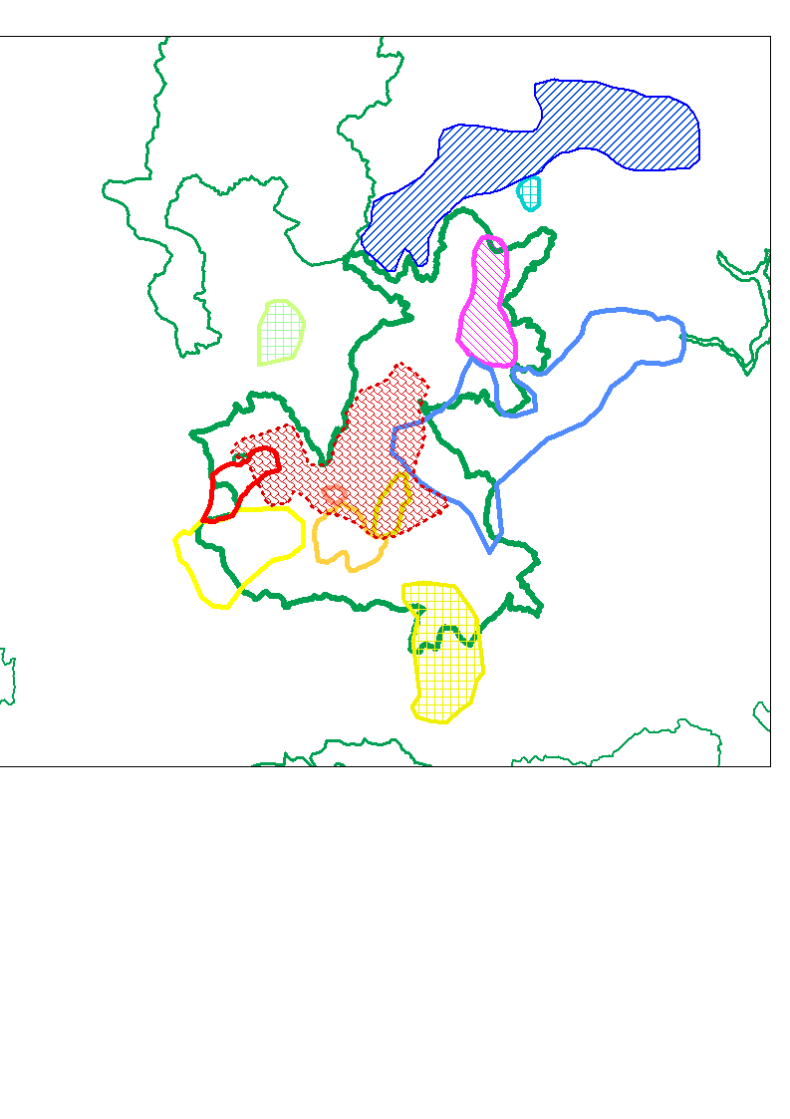
12
10
6
11
2
3
9
5
4
7
8
1
Fig. 1, quadro complessivo delle aree focali
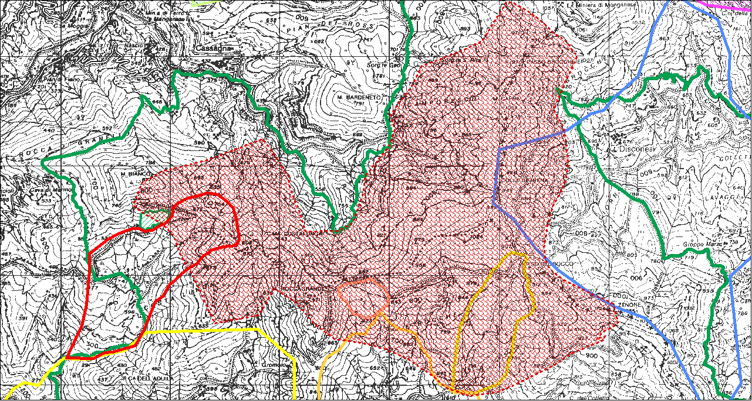
4
7
1
2

Fig. 2 – aree 1-2-4-7

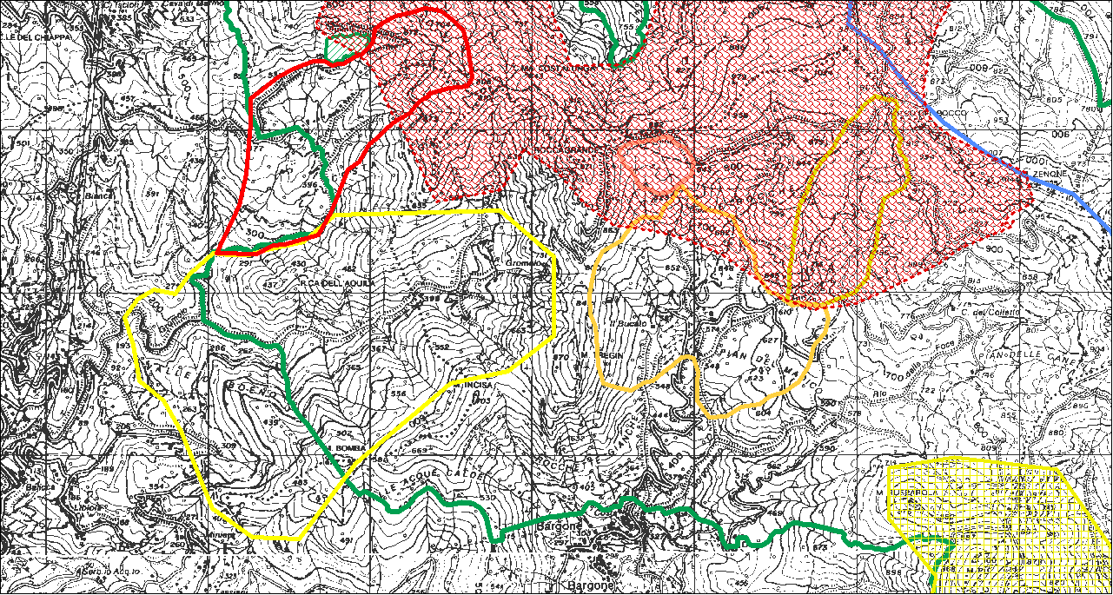
3
5

Fig. 3 – Aree 3-5

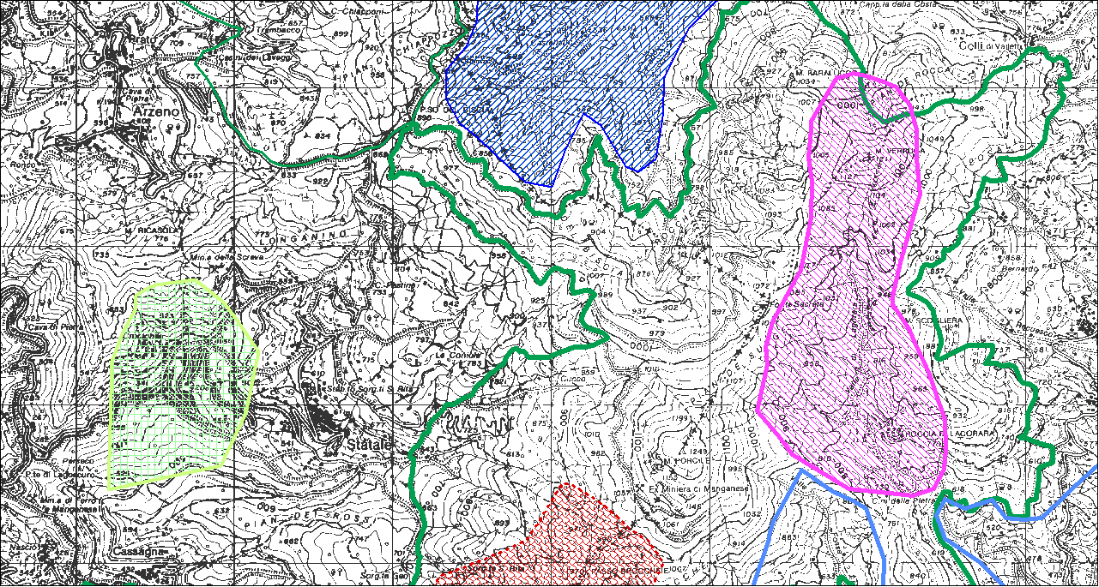
8
6

Fig. 4 – aree 6-8

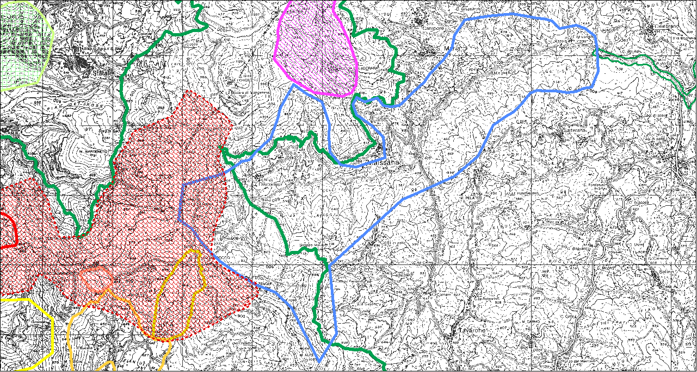
11

Fig. 5 – area 11

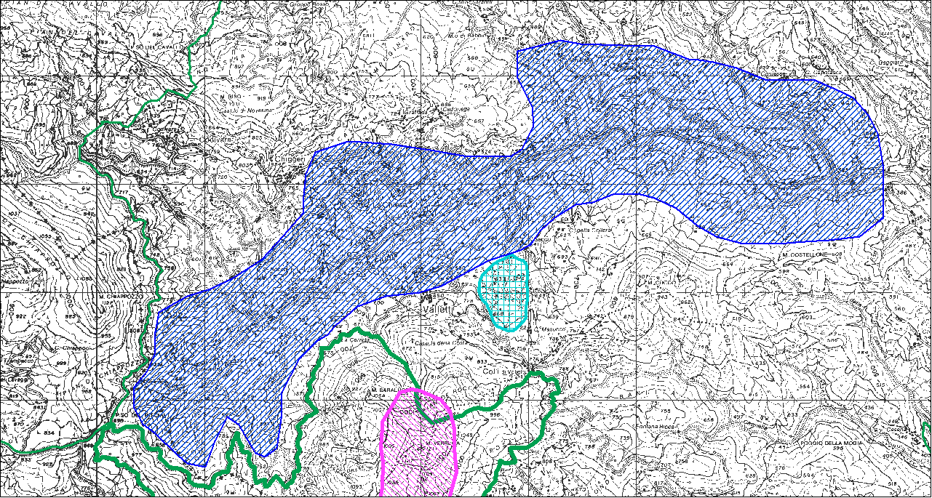
12
10

fig. 6 – aree 10-12
1
2
3
4
5
6
8
9
11
Fig. 1 – quadro generale delle aree focali

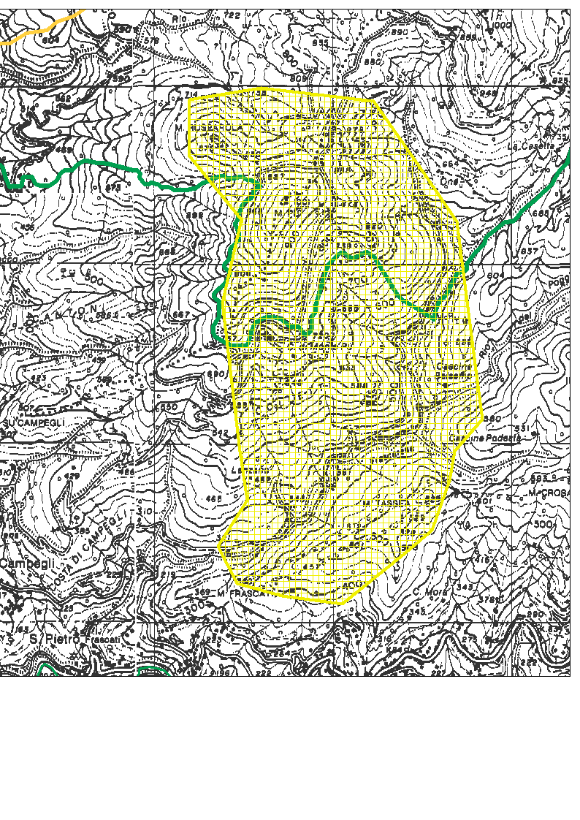
9
Fig. 6 – area 9

